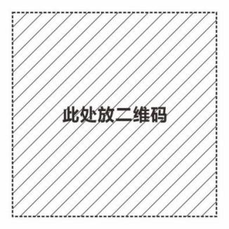
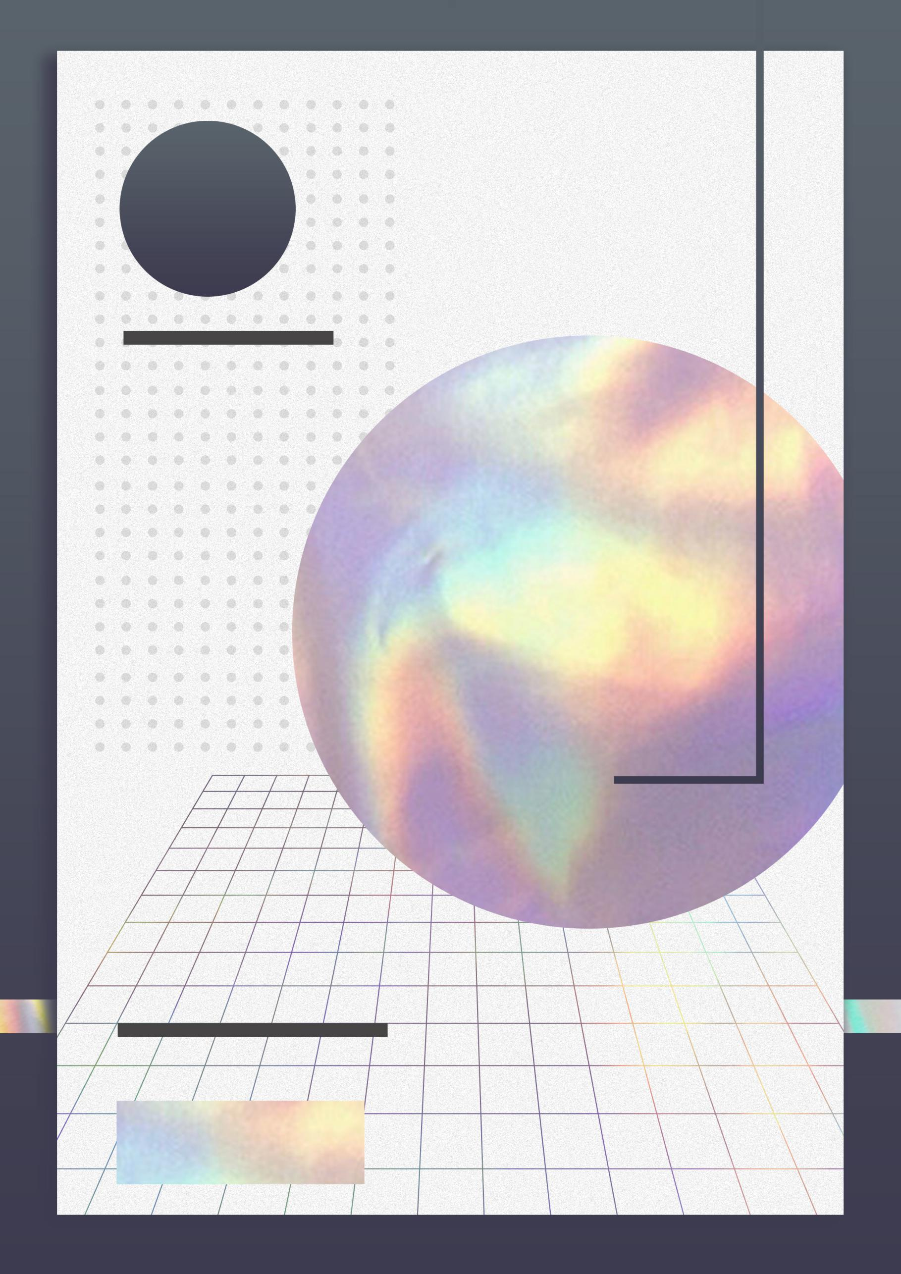
求职：
平面设计师/UI
25
联系电话：139 xxxx xxxx
xxx
求职简历
CURRICULUM
VITAE
Graphic Designer

PS
Adobe Photoshop
Ai
Adobe Illustrator
Fl
Adobe Flash
AE
Adobe After Effects
ID
Adobe Indesign
AX
Axure RP
自我评价 Self-evaluate
读书
乒乓球
足球
自行车
游泳
兴趣爱好 Hobbies

所持证书 Certificate

《设计零距离》栏目组
北京XX出版社
上海XX杂志社
工作经历 Project Experience
绿色建筑与建材国际会议
实习经历 Internship Experience
专业技能
第十一届挑战杯创业大赛
全国铜奖、省级特等奖
全国特等奖学金
海辉杯论文大赛二等奖
所获嘉奖
基本资料
2014/05-06
The Asian Cities Programme
代表房产品牌管理研究所参加由The Real Estate 组织的国际房地产品牌设计研究培训课程
2014/09-12
参加2014绿色建筑与建材国际会议展览（GBMCE）做好会场记录并发表英文论文1篇
学历：本科 专业：美学传媒
籍贯：成都 院校：四川大学
出生日期：1990.08.16
毕业院校：上海某某大学
期望薪资：6K-7K
2014/08-11
参与电视新闻采编，工作内容包括：新闻现场学习记者采访、工作室采编同期声、写新闻稿并由记者修改
2014/10-12
撰写刊首文按照时间周期催稿，审稿，修改稿件，将完稿交与研究会秘书长审阅与印刷厂商谈印刷事宜。

2014/02-03
负责书籍平面设计工作 ，并将完稿交与研究会秘书长审阅与印刷厂商谈印刷事宜。

英语四级 英语六级 法语二级 计算机三级 驾驶证
会计从业资格证 注册平面设计计师


xxx

求职意向：平面设计师

有良好的创新思维和沟通能力,对色彩、构图等元素触觉敏锐，创造力强；有创新精神，保证工作质量,具有较强的艺术触觉及审美水平,喜欢设计，兴趣爱好广泛，能很快接受新鲜事物,有良好的团队合作精神和高度的责任感,理解力强

自 荐 信
PERSONAL RESUME
尊敬的领导：
首先，对于您能在百忙之中抽出时间来翻阅我的资料，我表示由衷的感谢。正如您所见的，我的简历做得很简单，因为我知道，您能翻阅我的资料的时间并不会太多，所以，一切就长话短说了。

我有一定的策划组织协调能力。并且为人诚实，责任心强，乐观且积极向上，能吃苦耐劳，学习领悟和适应能力也都不错。这些都是我的长处。对于工作不久的我，需要经受更多的社会洗礼，承受生活的考验，更需要一个机会来锻炼。

正好，在这个时候，我看到了贵公司的招聘。我觉得我应该来试试。贵公司近年来所取得的成果，另人瞩目。而贵公司所提及的岗位，坦白的讲，说我能完全胜任，不免有些心虚。但对我而言，这是一个机会，我相信我能通过不断的学习去适应并干好来。这是一个可以让我得以锻炼并不断成长的机会，更是一个能让我为之奋斗的机会，而我更相信，给我这个机会，我的成长，我的努力，更将给贵公司带去新的活力。我真诚地希望能加盟贵公司，虚心学习，努力工作，尽心尽力，为公司的发展，竭尽我绵薄之力。真切希望能给我这个机会。

再次感谢您能在百忙之中抽出时间来翻阅我的材料，如能有幸引起您的关注，并给我一个机会，我将好好表现，不失所望。

此致
敬礼

xxx
20xx.03.10
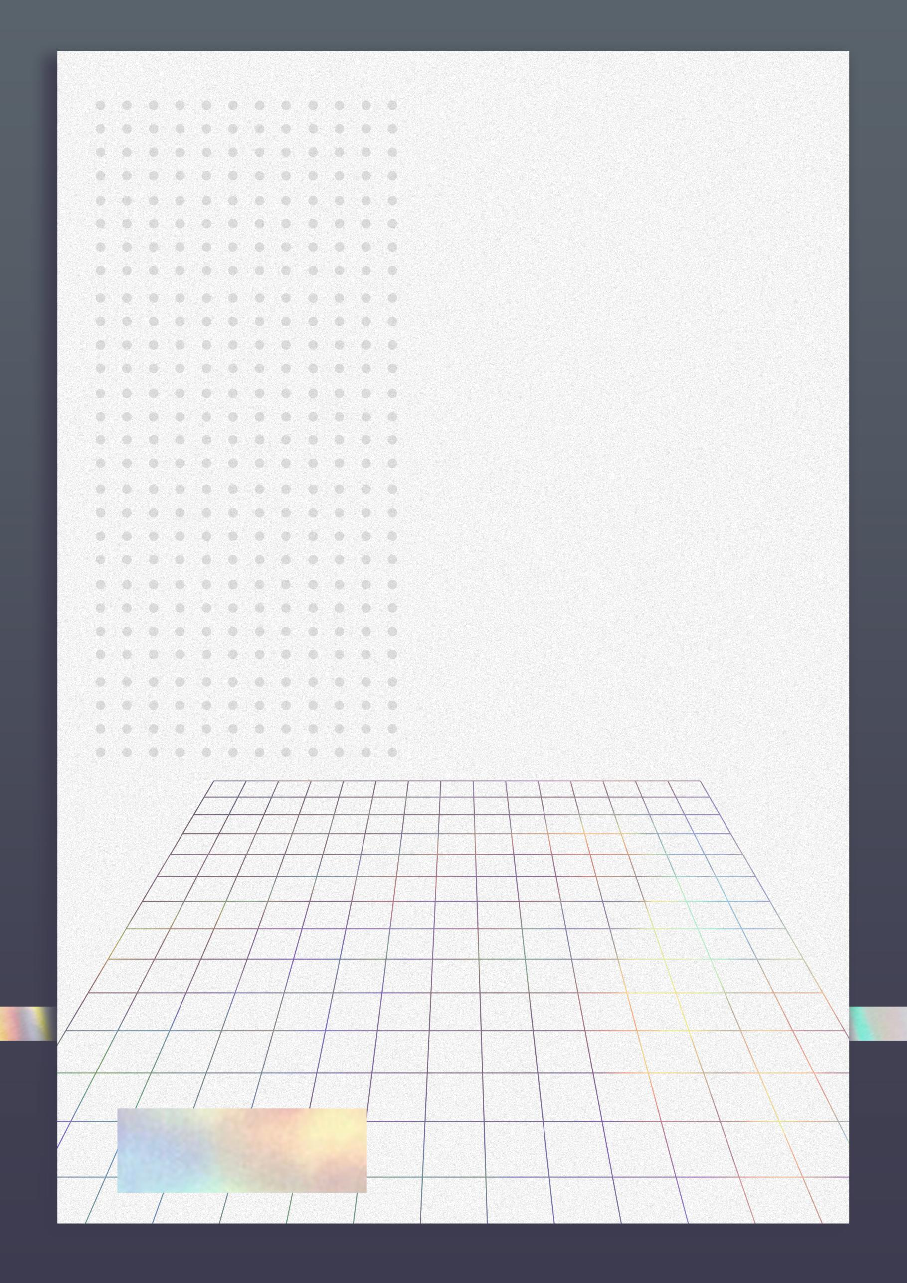
xxx
联系电话：139 xxxx xxxx
期待您的回复

感谢您的审阅

